Sous-ministre adjointe, Sûreté et sécurité
Transports Canada

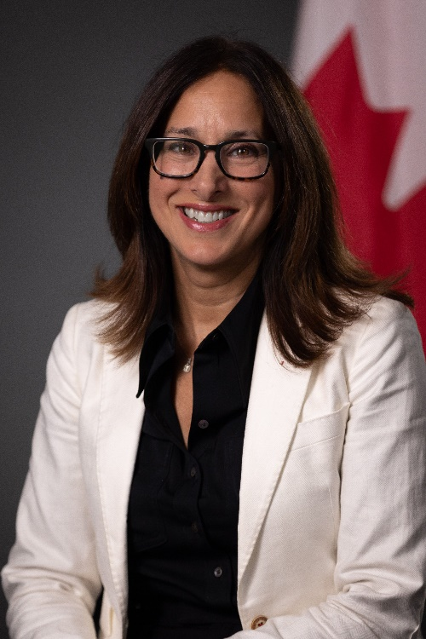
Lisa Setlakwe
Lisa Setlakwe est sous-ministre adjointe de la Sûreté et Sécurité à Transports Canada depuis 2022, où elle supervise l'élaboration et la surveillance des réglementations et des normes visant à soutenir la sûreté et la sécurité du transport aérien, maritime, ferroviaire et routier. Lisa a auparavant occupé le poste de secrétaire adjointe aux opérations du Cabinet – Politique de développement social au Bureau du Conseil privé, et le sous-ministre adjointe principale du Secteur de la stratégie et des politiques d'innovation à Innovation, Sciences et Développement économique Canada. Lisa a acquis une riche expérience tout au long de sa carrière dans la fonction publique, après s'être jointe à l'ancien Industrie Canada en 2008 à titre de directrice exécutive régionale adjointe au bureau régional de l'Atlantique. Elle est ensuite devenue directrice de la Direction des programmes d'accès nationaux, directrice générale des politiques dans le secteur des sciences et de l'innovation et directrice exécutive de l'Office des technologies industrielles, basé à Ottawa. Lisa a débuté sa carrière auprès de Revenu Canada, Douanes et Accise, puis a travaillé à la Banque Royale du Canada, où elle a passé cinq ans dans le secteur du financement commercial au Canada atlantique, pour ensuite se joindre à l'Agence de promotion économique du Canada atlantique où elle a passé huit ans au sein du domaine du développement économique régional. Lisa vit maintenant à Ottawa avec son mari Nathan, sa fille et son fils.

